Smlouva o spolupráci
v oblasti reklamy a PR

FEI Czech Republic s.r.o.
se sídlem: Vlastimila Pecha 1282/12, Černovice, 627 00 Brno zastoupená prokuristou Petrem Střelcem
zapsaná u Krajského soudu v Brně, oddíl C, vložka 7300
IČ:46971629
DIČ: CZ 46971629
bankovní spojení: UniCredit Bank č.ú.: 373519024/2700

(dále jen "FEI")

a

Vysoké učení technické v Brně,
veřejná vysoká škola (WŠ) zřízená zákonem č. 111/1998 Sb., subjekt nezapisovaný do obchodního rejstříku,
sídlem Antonínská 548/1, 601 90 Brno, IČ 00216305
jednající prof. RNDr. Vladimírem Aubrechtem, CSc., děkanem FEKT
věcně příslušná součást WŠ I korespondenční adresa:
Fakulta elektrotechniky a komunikačních technologií (FEKT)
Technická 3058/10, 616 00 Brno, česká republika
Bankovní spojení: ČSOB, a. s., číslo účtu 111044161/0300
Kontaktní osoba: doc. Ing. Jiří Háze, Ph.D., proděkan FEKT (dále jen "poskytovatel")
společně dále též jako "smluvní strany",

uzavřeli dnešního dne tuto smlouvu o spolupráci v oblasti reklamy a PR (dále jen "smlouva"):

I.
Předmět smlouvy

Poskytovatel se zavazuje realizovat ve prospěch FEI promotion akce a PR aktivity dle harmonogramu, který bude zpracován k tomu pověřenými zástupci smluvních stran ve lhůtě do 30 dnů od data vzniku této smlouvy.

ll. Odměna

(1) Za provedení činností v rozsahu a v termínech stanovených harmonogramem zaplatí FEI poskytovateli částku 65 000,00 Kč (slovy: šedesát pět tisíc korun českých) bez DPH.

(2) Odměna sjednaná v předchozím odstavci zahrnuje veškeré náklady spojené s plněním závazků poskytovatele vyplývajících z této smlouvy.

111.
Zveřejnění smlouvy

Smluvní strany berou na vědomí, že tato smlouva podléhá povinnosti zveřejnění podle zákona č. 340/2015 Sb. o zvláštních podmínkách účinnosti některých smluv, uveřejňování těchto smluv a o registru smluv. Uveřejnění této smlouvy v registru smluv zajistí poskytovatel, a to ve lhůtě do 30 dnů od jejího podpisu oběma smluvními stranami.

IV.
Úplatkářství a korupce

(1) FEI zakládá své podnikání na nejvyšších principech etiky podnikání.

(2) Poskytovatel ujišťuje FEI a zavazuje se vůči FEI, že v souvislosti s touto smlouvou osobně ani zprostředkovaně neposkytne ani neslíbí žádnou platbu, dar nebo jiný závazek zaměstnancům zákazníků FEI nebo státním úředníkům, ani jinak neusnadní v rozporu s obecně závaznými právními předpisy přístup FEI k zakázkám. Žádné ustanovení této smlouvy neopravňuje poskytovatele k jakékoli takové činnosti a neexistují ani jakékoli ústní dohody související s předmětem této smlouvy, které by poskytovatele k takovému jednání opravňovaly.

v.
Závěrečná ustanovení

(1) Tato smlouva nabývá účinnosti dnem zveřejnění. Uzavírá se na dobu určitou do 31.
10. 2018.
(2) Každá smluvní strana je oprávněna odstoupit od této smlouvy pokud a. druhá smluvní strana podstatným způsobem poruší tuto smlouvu,
b. nastanou skutečnosti způsobující nemožnost plnění trvající po nepřetržitou dobu
přesahující dva (2) měsíce,
c. na majetek druhé smluvní strany byl prohlášen konkurz nebo proti ní bylo zahájeno konkurzní nebo vyrovnací řízení anebo byl návrh na prohlášení konkurzu zamítnut pro nedostatek jejího majetku,
d. došlo k zániku právní osobnosti druhé smluvní strany bez právního nástupnictví.

(3) Všechny spory, které by mohly vzniknout z této smlouvy nebo v souvislosti s ní, budou s vyloučením pravomoci obecných soudů rozhodovány s konečnou platností v rozhodčím řízení u Rozhodčího soudu při Hospodářské komoře ČR a Agrární komoře ČR v Praze podle jeho Řádu třemi rozhodci ustanovenými podle tohoto Řádu. Strany se zavazují splnit všechny povinnosti uložené jim v rozhodčím nálezu ve lhůtách v něm uvedených.

(4) Tato smlouva může být měněna pouze písemnými číslovanými dodatky.

(5) Tato smlouva se řídí českým právem, zejména občanským zákoníkem č. 89/2012 Sb., v platném znění.

(6) Pokud jakýkoliv závazek vyplývající z této smlouvy, avšak netvořící podstatnou náležitost, je nebo se stane neplatným nebo nevymahatelným, zavazují se strany nahradit takový závazek novým závazkem, smyslem co nejblíže odpovídajícím závazku nahrazovanému.

(7) Tato smlouva je sepsána ve dvou vyhotoveních s platností originálu, z nichž obě smluvní strany obdrží po jednom.

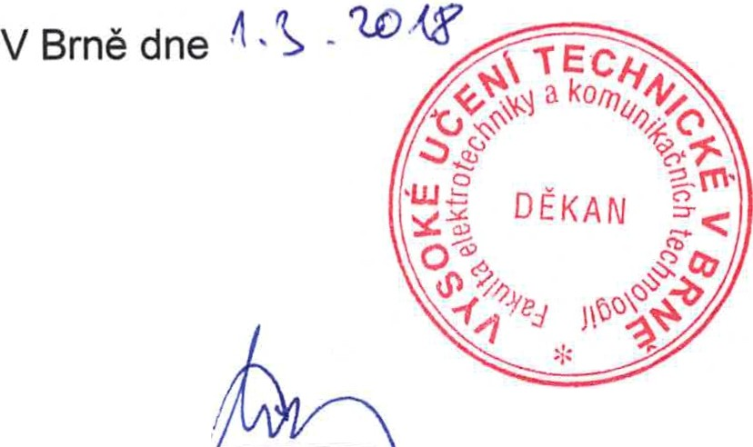V Brně dne - _ 'UDt(f

Za VUT v Brně: Za FEI, s. r. o.:

prof. RNDr". V'ladimír Aubrecht, CSc,
děkan FEKT VUT

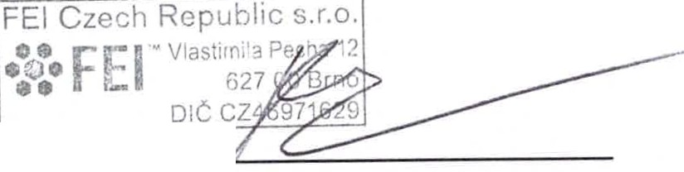Petr StřL



